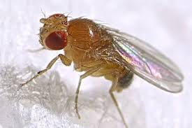
Честь стать первыми астронавтами выпала плодовым мушкам. Их в специальном контейнере направили в B 1947 году. Мушки - дрозофиллы пролетели над землёй около 170 км и приземлились всё в том же контейнере с помощью парашюта. Мухи выжили чувствовали себя хорошо. Кроме них, в ряды маленьких космонавтов были записаны тараканы, жуки, муравьи, осы, пауки и черви.

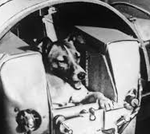
Лайка стала первой собакой, побывавшей в космосе. Хотя Лайка не выжила, её полет доказал, что живые организмы способны вынести отсутствие гравитации в течение более длительного времени, чем предполагали учёные.

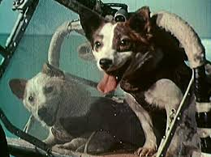
19 августа 1960 года на орбиту был выведен советский корабль «Спутник-5», на борту которого находились Белка и Стрелка. Собаки находились в космосе весь день.
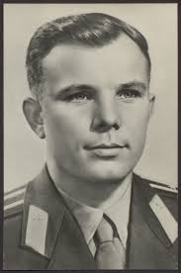
Животные вернулись целыми и
невредимыми. Именно после этого эксперимента в космос отправился первый человек, Юрий Гагарин.

Беличья обезьяна Бейкер и ее
Компаньонка макак-резус Эйбл отправились в космос в 1959 году. Обезьяны провели в космическом пространстве 9 минут и вернулись на Землю живыми.

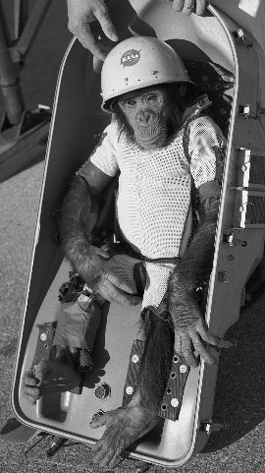
Шимпанзе Хэм стал первой человекообразной обезьяной в космосе. Предварительно его научили нажимать на рычаг, чтобы получать пищу и избегать удара электрическим током. Таким образом, Хэм стал первым животным, взаимодействовавшим с космическим
кораблём, а не просто находящимся внутри.

В 1961 году для изучения реакций мозга на состояние невесомости в космос отравили крысу. Через 40 минут крыса приземлилась целая и невредимая. Кроме крыс космос покоряли мыши, хомяки и даже морские свинки. Их миссия на орбите -
Проведение различных экспериментов в состоянии невесомости.

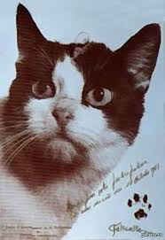
После грызунов бдительность в состоянии невесомости было поручено проверять кошкам. Чёрно - белая Фелисетт стала первой и единственной кошкой, побывавшей в космосе. В невесомости она пробыла 5 минут 2 секунды. После полёта пассажирка чувствовала себя отлично. Существует версия, что на самом деле Фелисетт была запасным вариантом, и изначально в полёт должен был отправиться кот Феликс. Но буквально за день до старта он сбежал со станции.

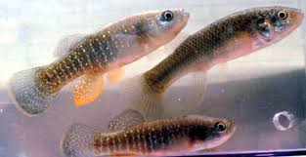
В 1973 году в космос отправили рыбок фундулусов и их икру. В условиях невесомости рыбы плавали кругами, преимущественно в нижней части аквариума. Ученые предполагают, что их ощущения были похожи на морскую болезнь человека. А вот у рыбки, которая вывелась из икры на орбите, не было проблем, она ориентировалась водной невесомости спокойно.

В 1991 году на орбиту отправили 2478 медуз, которые приспособились и вскоре размножились до 6 тысяч особей.

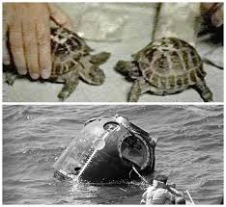
Перед тем как отправить в космос людей, проводились многочисленные эксперименты с животными. Пушистых, крылатых, хвостатых и чешуйчатых превращали в космонавтов не ради прихоти. С их помощью ученые отслеживали, как влияют на земных существ невесомость, перегрузки, солнечная радиация. Все это ради того, чтобы полеты людей приходили максимально безопасно.

Корабль с черепахами совершил полет вокруг луны и через семь суток вернулся к земле. После возвращения на землю черепахи были активными – много двигались, ели с аппетитом. За время полета они похудели.
Единственный длинноухий астронавт – беременная крольчиха Марфуша, летавшая в компании собак Отважной и Снежинки. Таким образом ученые исследовали, как невесомость влияет на потомство.

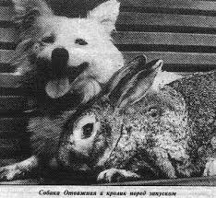

Известный поэт Сергей Михалков даже посвятил бедующей крольчихе – маме свое четверостишие:
К звездам смелый кролик
Совершил полет –
Он новых рейсов ждет,
Он требует высот!
Как же нам сегодня
Не дерзать, друзья,
Мы тоже в путь готовимся –
И он, и ты и я!

Составитель: зав. абонементом Сиренко Е.В
МБУК МО СР
«Межпоселенческая библиотека»
Ильская поселковая библиотека, филиал № 5

НЕОБЫЧНЫЕ
КОСМОНАВТЫ

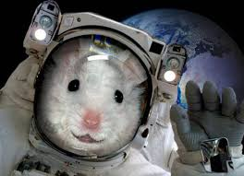

БУКЛЕТ

пгт. Ильский, 2025 г.

